МІНІСТЕРСТВО ОСВІТИ І НАУКИ УКРАЇНИ
Державний вищий навчальний заклад
«НАЦІОНАЛЬНИЙ ГІРНИЧИЙ УНІВЕРСИТЕТ»
ДНІПРОПЕТРОВСЬКИЙ НАЦІОНАЛЬНИЙ УНІВЕРСИТЕТ імені ОЛЕСЯ ГОНЧАРА
ІНСТИТУТ ГЕОТЕХНІЧНОЇ МЕХАНІКИ
ім. М.С. Полякова НАН УКРАЇНИ
Державне підприємство «Конструкторське бюро «Південне» ім. М.К. Янгеля»
Державне підприємство «Виробниче об’єднання Південний машинобудівний завод
ім. О.М. Макарова»
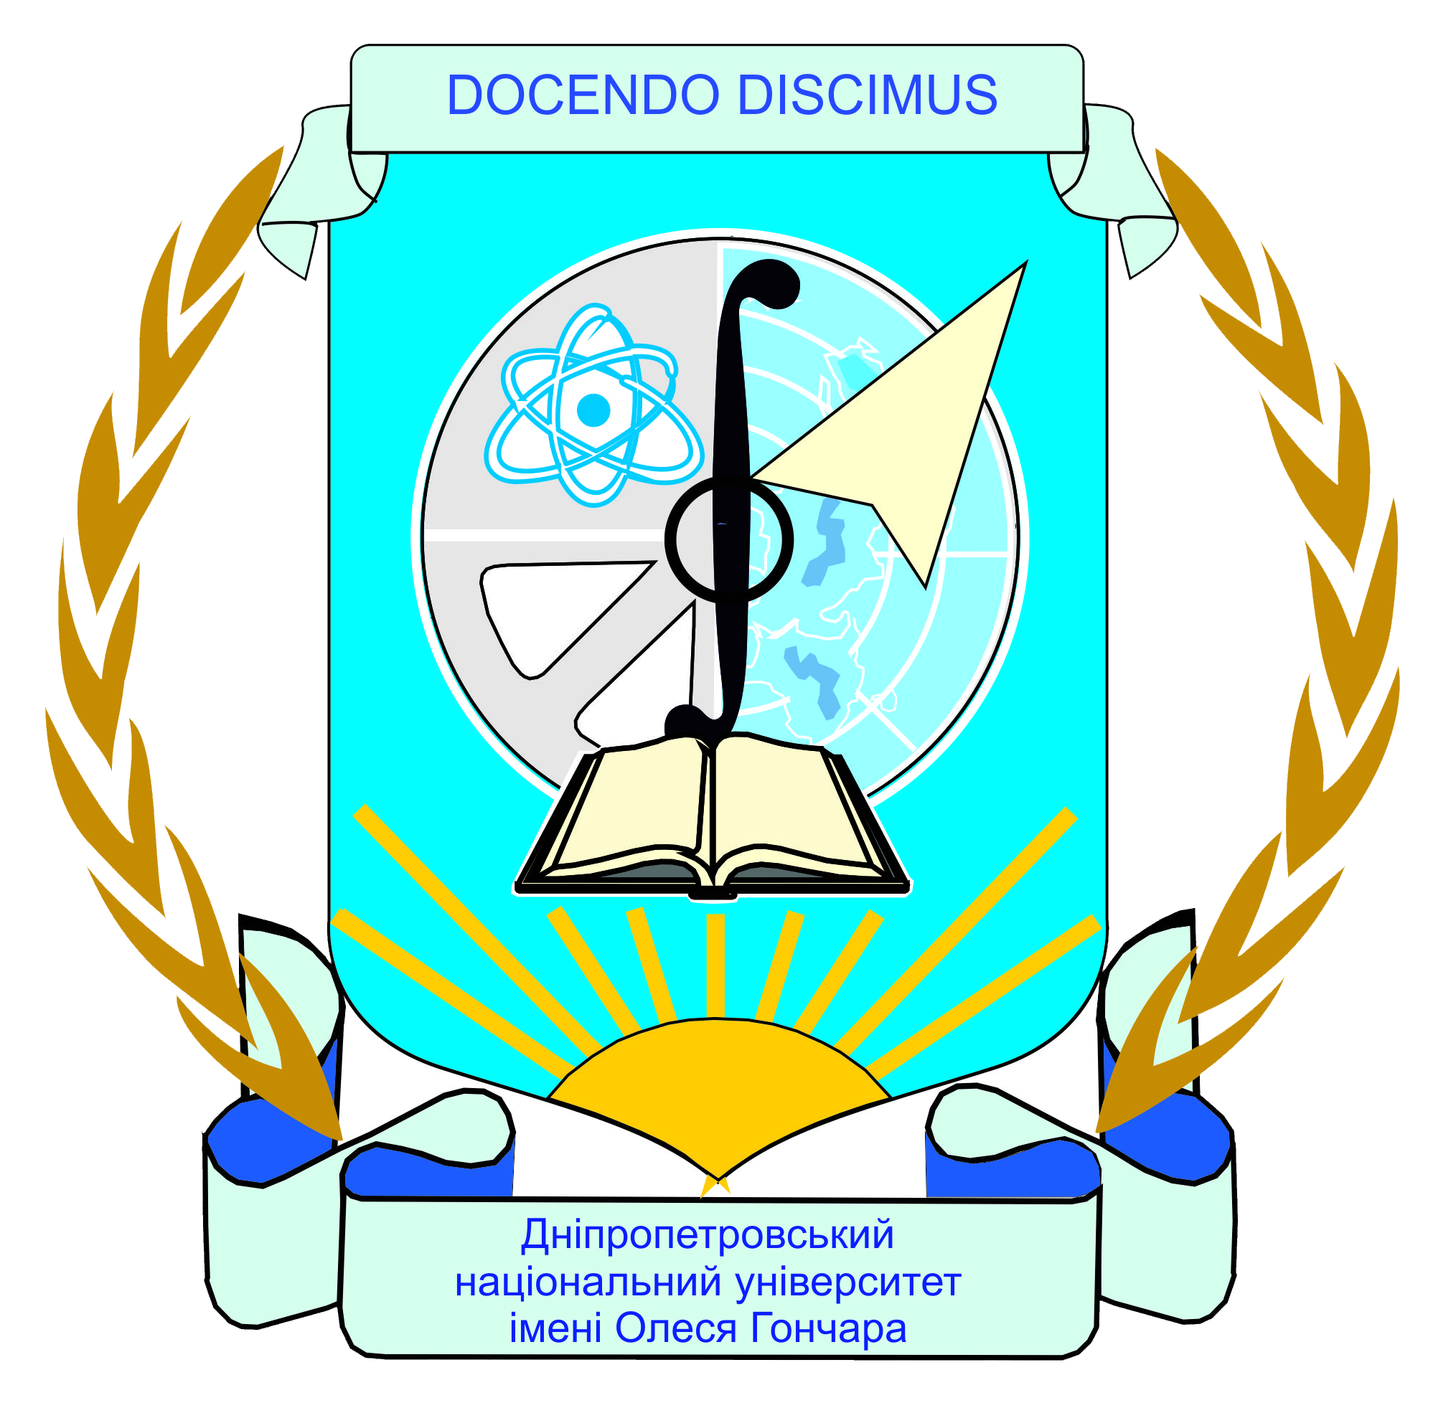
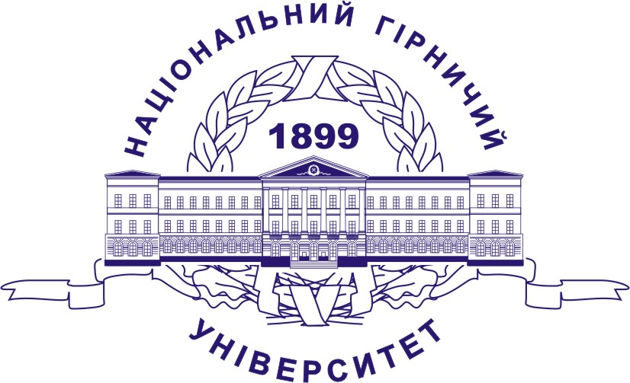

 | 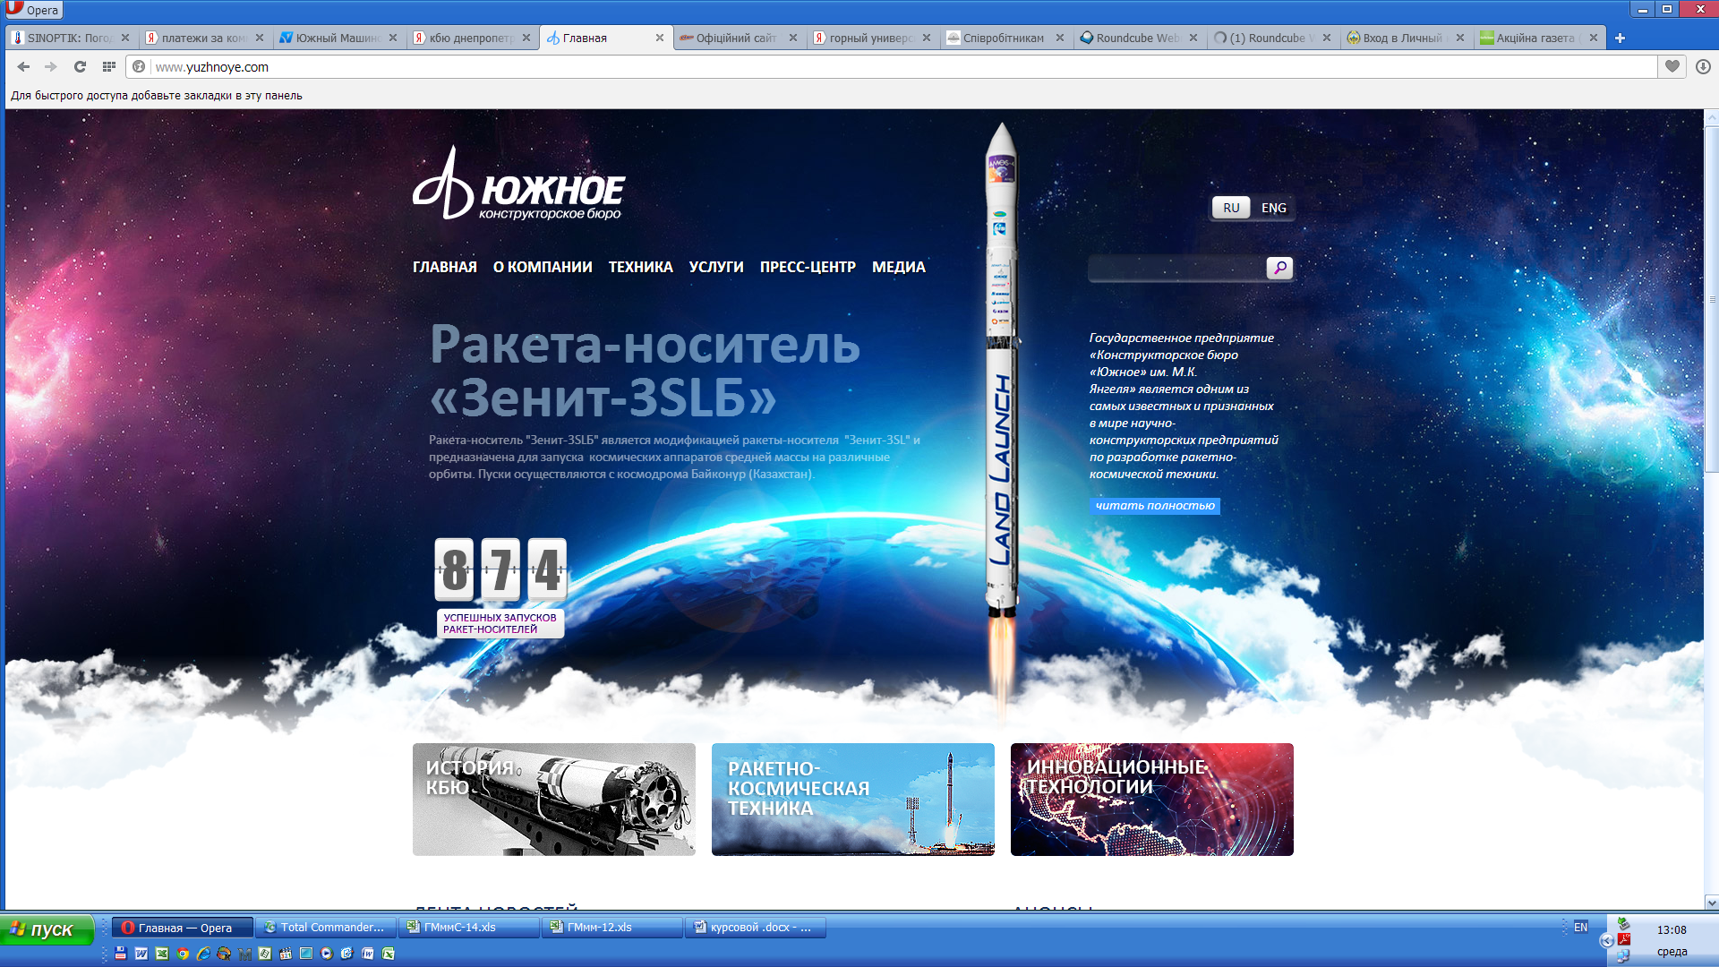 | 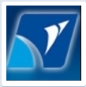

ІНФОРМАЦІЙНЕ ПОВІДОМЛЕННЯ

ХІV Міжнародна
науково-технічна конференція

«ВІБРАЦІЇ В ТЕХНІЦІ
ТА ТЕХНОЛОГІЯХ»

21 - 25 вересня

Дніпропетровськ 2015
ШАНОВНІ КОЛЕГИ
Програмний комітет
ХІV Міжнародної науково-технічної
конференції
«Вібрації в техніці та технологіях»
запрошує Вас прийняти участь у конференції за такими основними напрямками:
- моделювання коливальних процесів та систем;
- динаміка та синтез вібраційних машин;
- використання вібрацій в технологічних процесах;
- системи керування та елементи приводів вібраційного обладнання;
- динаміка та міцність машин

Робочі мови конференції:
українська, російська, англійська.

УМОВИ УЧАСТІ:
для включення доповіді у програму конференції необхідно на електронну адресу організаційного комітету (kafedragmi@rambIer.ru) надіслати до 20 липня 2015 р. такі матеріали:
- заявку на кожного учасника конференції згідно наведеної форми;
- копію платіжного доручення (Оргвнесок).
Програмою передбачена заочна участь (стендові доповіді) та участь без публікації матеріалів (статей) у фаховому журналі.

ОРГВНЕСКИ КОНФЕРЕНЦІЇ:
* включення доповіді у програму конференції – 50 грн.;
* публікація тез доповідей – 50 грн.;
* участь у роботі конференції – 150 грн.

РЕКВІЗИТИ ДЛЯ ОПЛАТИ ОРГВНЕСКІВ:
Одержувач ТОВ «МПКС»
Р/рахунок 26006300000490
Банк ПАТ «Діамантбанк»
МФО 320854
ЗКПО 25531448
Призначення платежу: конференція
«Вібрації в техніці та технологіях»,
П.І.П. учасника (доповідь, тези, оргвнесок).

Проїзд, проживання, харчування і товариську зустріч учасники конференції оплачують самостійно
ПУБЛІКАЦІЯ МАТЕРІАЛІВ КОНФЕРЕНЦІЇ
Повні тексти матеріалів доповідей (наукові статті) будуть надруковані у фаховому Всеукраїнському науково-технічному журналі «Вібрації в техніці та технологіях» (http://vibrojournal.vsau.org).
Оплата за публікацію матеріалів доповіді (наукових статей) – 25 грн. за одну сторінку.

ВИМОГИ ДО ОФОРМЛЕННЯ СТАТЕЙ
ЗА ПОСИЛАННЯМ:
http://vibrojournal.vsau.org/index.php?
jour=4&Iang=1&kind=require

УМОВИ ДРУКУ НАУКОВИХ СТАТЕЙ:
на електронну пошту Редакційної колегії ВНТЖ «Вібрації в техніці та технологіях» до 20 липня 2015 р. надіслати такі матеріали:
- електронний варіант статті, оформлений згідно відповідних вимог;
- відомості про авторів (згідно вимог);
- рецензії на матеріали статті (за умови відсутності доктора наук серед співавторів);
- копію платіжного доручення (За друк статті).

АДРЕСА РЕДКОЛЕГІЇ
ВНТЖ «Вібрації в техніці та технологіях»:
ВНАУ, вул. Сонячна, 3, кім. 2312, м. Вінниця, 21008,
Відповідальний секретар:
Кудратова Марина Володимирівна,
Моб. тел. 050-726-79-32
E-mail: vibration_vin@mail.ru

АДРЕСА ОРГАНІЗАЦІЙНОГО КОМІТЕТУ
Державний вищий навчальний заклад
«Національний гірничий університет»,
кафедра гірничих машин та інжинірингу
пр. К. Маркса, 19, Дніпропетровськ, 49005
Заступник голови:
Анциферов Олександр Володимирович
Телефон (056) 756-09-73
Моб. тел. 099-485-49-22, 067-563-21-77
електронна адреса організаційного комітету kafedragmi@rambIer.ru
Офіційні сайти конференції
http://gmi.nmu.org.ua/ua/nauka/vibro/index.php
http://gmi.nmu.org.ua/ru/nauka/vibro/index.php
ЗАЯВКА
на участь у ХIV Міжнародній
науково-технічній конференції
«Вібрації в техніці та технологіях»

Назва доповіді ___________________________
_________________________________________
_________________________________________
Автори _________________________________
_________________________________________
Назва секції _____________________________

Відомості про учасника

Прізвище ______________________________
Ім‘я __________________________________
По-батькові ____________________________
Наукова ступінь, вч. звання _______________
Посада_________________________________
Місце роботи___________________________
_______________________________________
_______________________________________
Поштова адреса _________________________
_______________________________________
_______________________________________
Контактний телефон _____________________
E-mail _________________________________

Дата ___________ 2015 р. Підпис ______________

На кожного учасника (автора) заявка заповнюється окремо і надсилається до 20.07.2015 р. на електронну адресу оргкомітету
ПРОГРАМНИЙ КОМІТЕТ
Голова:
Півняк Геннадій Григорович
ректор Національного гірничого університету, академік НАН України;
Співголови:
Булат Анатолій Федорович
директор ІГТМ ім.. М.С. Полякова НАН України, академік НАН України;
Поляков Микола Вікторович,
ректор Дніпропетровського національного університету імені Олеся Гончара, член-кореспондент НАН України
Дегтярьов Олександр Вікторович,
Генеральний директор – Генеральний конструктор державного підприємства «Конструкторське бюро «Південне» ім. М.К. Янгеля»;
Войт Сергій Миколайович,
Генеральний директор державного підприємства «Виробниче об’єднання Південний машинобудівний завод ім. О.М. Макарова»
Члени програмного комітету
Афтаназів Іван Семенович – д-р техн. наук, проф. (м. Львів).
Бабічев Анатолій Прокопович – д-р техн. наук, проф. (м. Ростов-на-Дону, РФ).
Блєхман Ілля Ізраїлович – д-р фіз-мат. наук, проф.
(м. Санкт-Петербург, РФ).
Бобир Микола Іванович – д-р техн. наук, проф. (м. Київ).
Бубуліс Алжимантас (Algimantas Bubulis) – д-р техн. наук, проф. (м. Рига, Латвія).
Бурек Ян (Jan Burek) – д-р техн. наук, проф. (РП).
Гордєєв Анатолій Іванович – д-р техн. наук, проф.
(м. Хмельницький).
Грицай Ігор Євгенович – д-р техн. наук, проф. (м. Львів).
Дащенко Олександр Федорович – д-р техн. наук, проф. (м. Одеса).
Єгурнов Олександр Іванович, канд. техн. наук
(м. Дніпропетровськ).
Зіньковський Анатолій Павлович – д-р техн. наук, проф. (м. Київ).
Іскович-Лотоцький Ростислав Дмитрович – д-р техн. наук, проф. (м. Вінниця).
Кузьо Ігор Володимирович – д-р техн. наук, проф.,
(м. Львів).
Ланець Олексій Степанович – д-р техн. наук, проф.,
(м. Львів).
Ловейкін В'ячеслав Сергійович – д-р техн. наук, проф. (м. Київ).
Малащенко Володимир Олександрович – д-р техн. наук, проф. (м. Львів).
Маслов Олександр Гаврилович – д-р техн. наук, проф. (м. Кременчук).
Надутий Володимир Петрович – д-р техн. наук, проф, (м. Дніпропетровськ).
Назаренко Іван Іванович – д-р техн. наук, проф. (м. Київ).
Паламарчук Ігор Павлович – д-р техн. наук, проф. (м. Вінниця).
Сокіл Богдан Іванович – д-р техн. наук, проф. (м. Львів).
Струтинський Василь Борисович – д-р техн. наук, проф. (м. Київ).
Тіщенко Леонід Миколайович – д-р техн. наук, проф. (м. Харків).
Філімоніхін Геннадій Борисович – д-р техн. наук, проф. (м. Кіровоград).
Франчук Всеволод Петрович – д-р техн. наук, проф. (м. Дніпропетровськ).
Харченко Євген Валентинович – д-р техн. наук, проф. (м. Львів).
Шатохін Володимир Михайлович – д-р техн. наук, проф. (м. Харків).
Ярошевич Микола Павлович – д-р техн. наук, проф. (м. Луцьк).
Яцун Сергій Федорович – д-р техн. наук, проф. (м. Курськ, РФ).
ОРГАНІЗАЦІЙНИЙ КОМІТЕТ
Голови оргкомітету:
Заболотний Костянтин Сергійович – д-р техн. наук, професор (ДВНЗ «НГУ»).
Надутий Володимир Петрович – д-р техн. наук, професор (ІГТМ НАН України).
Заступник голови оргкомітету:
Анциферов Олександр Володимирович – канд. техн. наук, доцент (ДВНЗ «НГУ»).
Члени оргкомітету:
Меньшиков Юрій Леонідович
канд. техн. наук, доцент (ДНУ);
Сіліч-Балгабаєва Валентина Борисівна –
канд. техн. наук, ст. наук. співр. (ДНУ);
Сухарев Віталій Віталійович канд. техн. наук, ст. наук. співр. (ІГТМ НАН України)

